КОНСПЕКТ
ОТКРЫТОГО ИТОГОВОГО ЛОГОПЕДИЧЕСКОГО ЗАНЯТИЯ ПО РАЗВИТИЮ РЕЧИ
В СТАРШЕЙ ГРУППЕ.
«Расколдуем гномов».
ЦЕЛИ НОД:
-Закрепление знаний по разделам программы «Звукопроизношение», «Лексико-грамматические категории», «Связная речь».
-Интеграция образовательных областей «Коммуникация», «Познание», «Здоровье», «Социализация».
КОРРЕКЦИОННО-ОБРАЗОВАТЕЛЬНЫЕ, РАЗВИВАЮЩИЕ, ВОСПИТАТЕЛЬНЫЕ
ЗАДАЧИ:
ОБРАЗОВАТЕЛЬНАЯ ОБЛАСТЬ “КОММУНИКАЦИЯ”
- Развитие фонематических процессов, речевого слуха, слухового внимания, выразительности речи, внимания, памяти;
- Автоматизация правильного произношения и дифференциация всех ранее поставленных звуков в свободной деятельности;
ОБРАЗОВАТЕЛЬНАЯ ОБЛАСТЬ “ПОЗНАНИЕ”
- Совершенствование навыков и умений работать со схемой;
- Развитие общей и мелкой моторики; общих речевых навыков;
ОБРАЗОВАТЕЛЬНАЯ ОБЛАСТЬ “ЗДОРОВЬЕ”
- Совершенствование умений использовать специальные упражнения для укрепления здоровья (дыхательная гимнастика, динамическая пауза)
- Воспитание способности к самоконтролю, самооценке при выполнении упражнений.
МЕТОДЫ И ПРИЕМЫ:
1. Наглядный (пособия, картинки);
2. Словесный (совместная речевая деятельность);
3. Игровой (сюрпризный момент, динамические паузы);
4.Практический (выполнение заданий, упражнений).

Организационный момент:
- Ребята, сегодня я получила письмо от Белоснежки. Злая ведьма заколдовала ее друзей – гномов и превратила их в лесные цветы. Белоснежка просит нас помочь ей. Одна она не справится с чарами злой ведьмы. Поможем расколдовать гномов? (На доске прикреплены цветы разного цвета. С обратной стороны каждого цветка нарисован ГНОМ. Дети выполняют задание, воспитатель переворачивает цветок – появляется гном.)

,

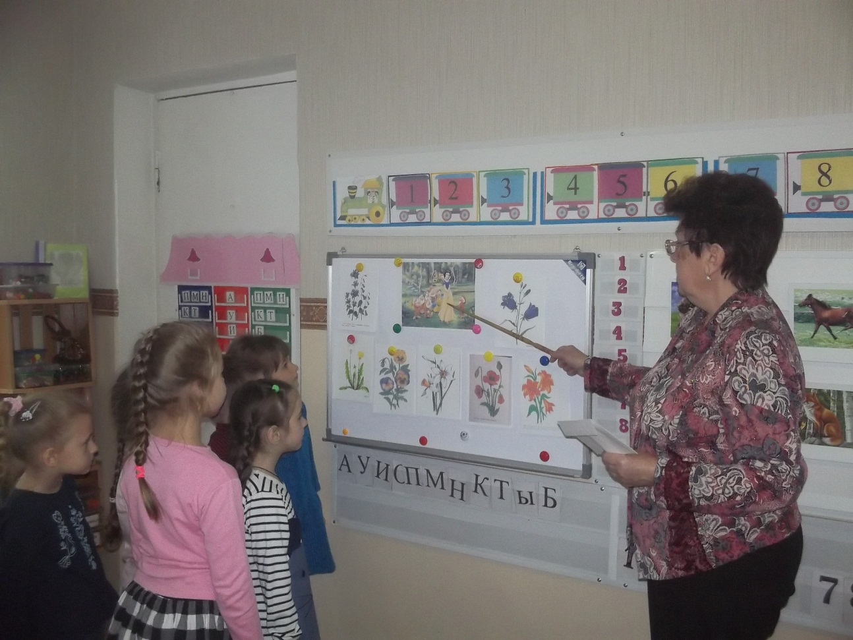

Задание 1.(Первый гном.)
- Этот гном очень любит солнышко. Любит загорать, греться на солнце. Но посмотрите, сегодня солнце какое-то печальное, совсем не улыбается…Чего не хватает у солнца? (Не хватает лучей.)
- Давайте соберем все солнечные лучи, и солнце вновь заулыбается.
(На каждом лучике по три картинки. Назвать картинки и подобрать обобщающее слово. Например: апельсин, груша, яблоко – ФРУКТЫ и т.д.)
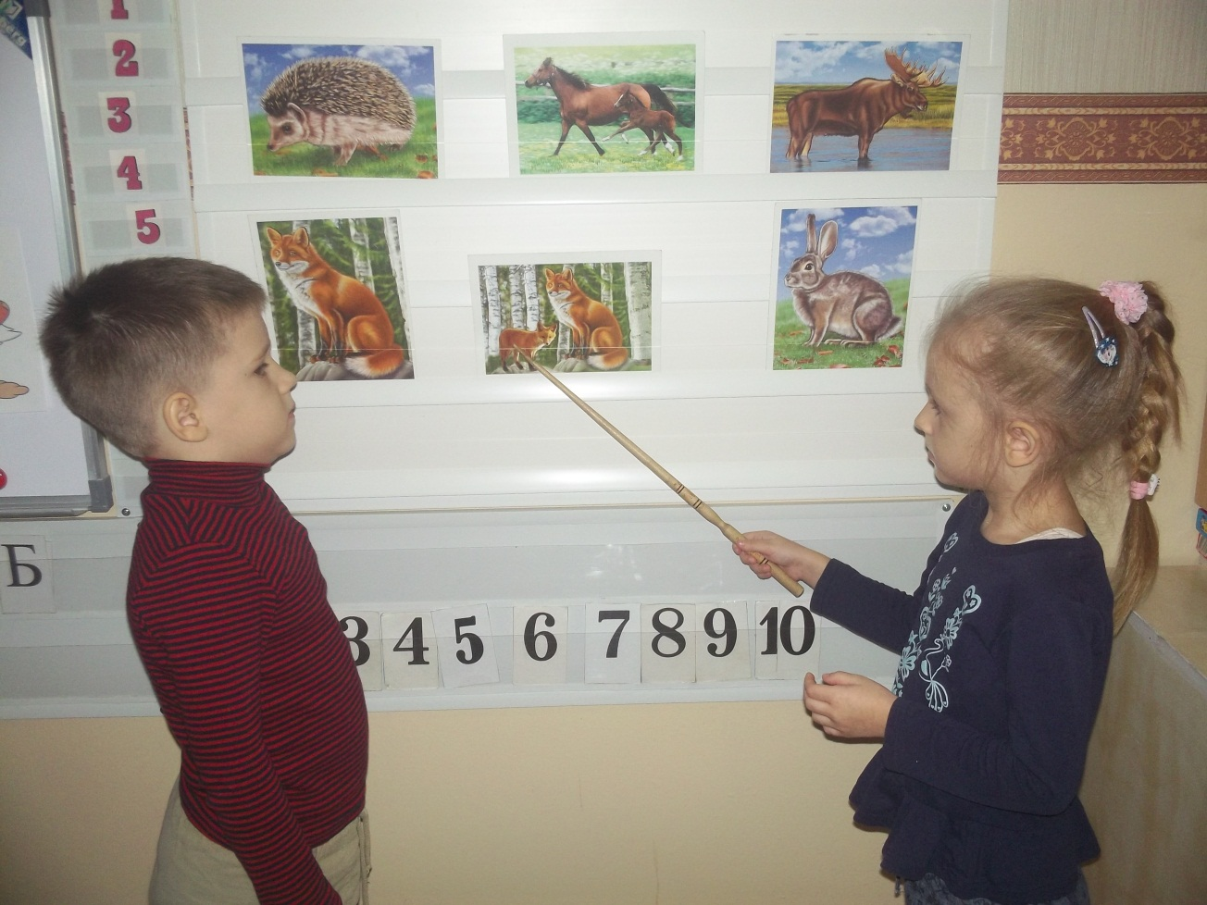
- Молодцы! Теперь нам будет светло и тепло, и мы легко справимся с другими заданиями.
(Перевернуть цветок. На обратной стороне нарисован гном.)
-Вот мы и расколдовали первого гнома!

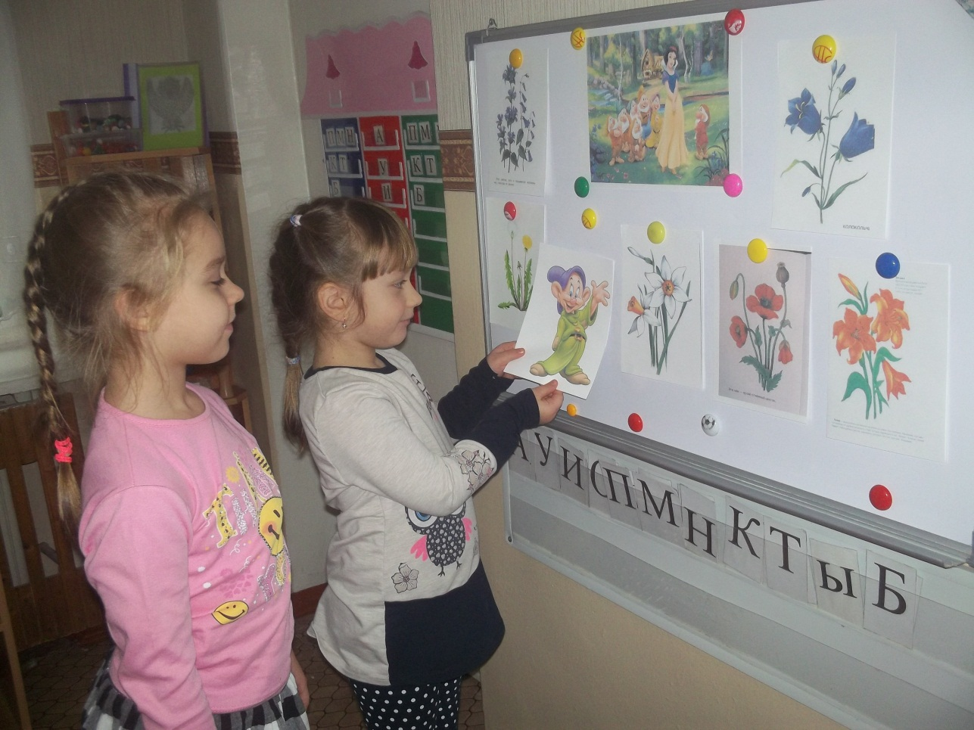

Задание 2. (Второй гном.)
- Этот гном лесной чудак!
Он все делает не так!
- Его любимая игра «Наоборот». Давайте сыграем в эту игру и расколдуем второго гномика.
Высоко – низко холодно - … ленивый - …
Далеко - … весело - …. открыть - …
Чистый - … много - …. прилетел - …
(Перевернуть цветок. На обратной стороне нарисован гном.)

Задание 3. (Третий гном)
Этот гном немного жадный!
Но, уж очень он забавный!
Его любимые слова:
Мой, мои, моё, моя!

Д/и «Чей? Чья? Чьи?» (образование притяжательных прилагательных)
На доске картинки: медведи, лиса, белка, заяц и т.д. Дети рассматривают картинки.
-Что общего у всех зверей? (у всех зверей есть голова, лапы, уши, хвост, туловище)
-Что это? (голова)
-Голова чья? (лисья, волчья, медвежья и т.д.)
-Хвост чей? У лисы – лисий и т.д.
-Туловище чье? У медведя-медвежье и т.д.
-Уши чьи? У белки-беличьи и т.д.
(Перевернуть цветок. На обратной стороне нарисован гном.)

Задание 4. (Четвертый гном)
Составить описательный рассказ о диком животном (по выбору) по плану –схемы: -название, -где живет, -жилище, -внешний вид, -чем питается, -детеныши.
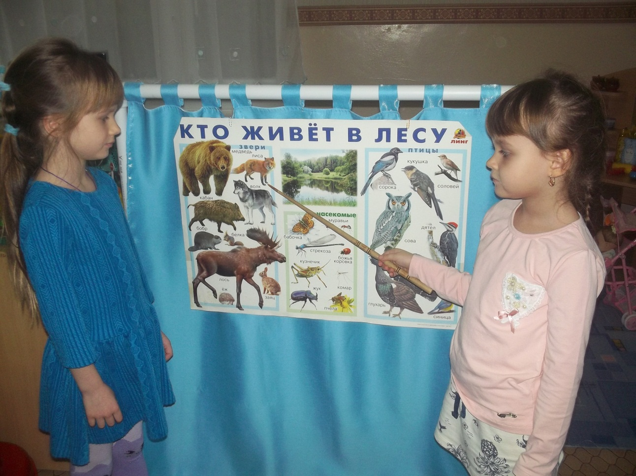

Игра «Найди домик»
Плакат с дикими животными и их домами.
Образец ответа:
-заяц живет под кустиком, белка-в дупле и т.д.

Физминутка Мартышки.
Мы играем громко слишком,
Мы в ладоши хлопаем,
Мы ногами топаем,
Надуваем щёчки,
Скачем на носочках
И друг другу даже
Язычки покажем.
Дружно прыгнем к потолку,
Пальцы поднесём к виску,
Оттопырим ушки,
Хвостик – на макушке.
Шире рот откроем,
Гримасы все состроим.
Как скажу я цифру «три» —
Все с гримасами замри!
«Раз – два – три!»

Задание 5. (Пятый гном.)
Беседа о зиме.
Игра: «Подбери признак»
Зима (какая?)-…
Снег (какой?)-…
Мороз (какой?)-…
Сосулька (какая?)-…
У гномика своя игра –
Ищет родственные слова!
- А к какому слову будем подбирать слова-родственники, отгадайте!
Зимой лежал,
Весной побежал! (Снег)
- А как снег смог побежать? (ответы детей)
( На столе картинки: снег - снежок, снегопад, снеговик, снегоход, снегирь, Снегурочка; вода – водопад, водолаз, водяной, подводная лодка, подводник. У доски работают два ребенка. Надо правильно подобрать слова-родственники к слову снег и к слову вода.)
Самостоятельно выбирают нужные картинки из общего количества. Затем все вместе проверяем. -Какие ты подобрал слова-родственники?....
(Перевернуть цветок. На обратной стороне нарисован гном.)

Пальчиковая гимнастика «Прогулка»
Раз, два, три, четыре, пять,
(загибать пальчики)
Мы во двор пошли гулять.
(указательными и средними пальчиками «идти по столу»)
Бабу снежную слепили
(катать руками «комок»)
Птичек крошками кормили
(«кормить птичек»)
С горки мы потом катались
(вести указательным пальцем правой руки по ладони левой)
А еще в снегу валялись,
(класть ладошки на стол то одной стороной то другой)
Все в снегу домой пришли
(отряхивать ладошки)
Суп поели
(«есть суп»)
Спать легли.
(ладошки под щечки)

Задание 6. (Шестой гном)
Игра «Закончи предложение»
-Посмотрите на картинки. Я буду начинать предложение, а вы должны закончить его.
-Наступила… (зима)
-Все деревья занесло… (снегом)
-На улице… (холодно)
-Дует сильный… (ветер)
-Дети слепили большую снежную…(бабу)

Задание 7. (Седьмой гном.)
Связь слов в предложении «Составь предложения по опорным словам»
Дети, снеговик, слепили.
Дети, санки, катаются.
Снежки, играют, мальчики.
Снежинки, подать, легкие, тихо.
- Ребята, а вы заметили, что все наши задания так или иначе связаны с одним временем года. Вы догадались, о каком времени года я говорю? ( О зиме.)
- Какие зимние приметы, вы знаете? ( Ответы детей.)
- Составить рассказ о зиме по схеме. (Рассказы 2 – 3 детей.)
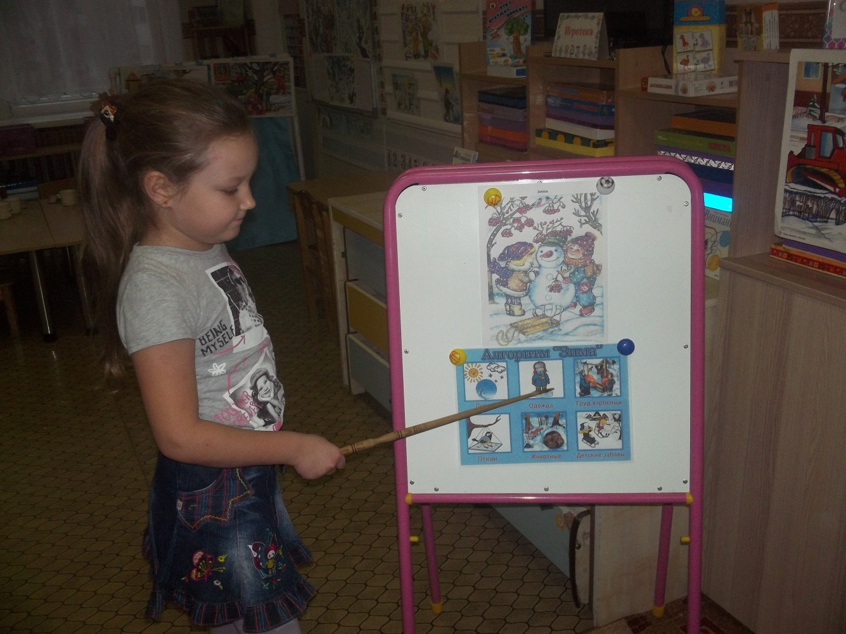

(Перевернуть цветок. На обратной стороне нарисован гном.)
Итог: - Молодцы! Вы сегодня хорошо потрудились, выполнили задания и расколдовали всех гномов. Белоснежка очень рада и приготовила для вас подарки. Спасибо!

